PROIECT ECONOMETRIE
Analiza economiei informale la nivel european

Coordonator științific
Prof. univ. dr. DAVIDESCU Adriana-Ana-Maria

Studenți
Ciobanu Cristina-Maria, grupa 1082
Ciurea Claudia Maria, grupa 1082
Coman Claudia Ana-Maria, grupa 1082

IANUARIE 2022 BUCURESTI

CUPRINS

Cuprins
1. Capitol Aplicativ 2
1.1 Datele utilizate 2
1.2 Rezultatele empirice ale cercetării 3
1.3 Analiza variabilelor utilizate și a legăturii dintre ele 3
2. Modelul de regresie unifactorial 5
2.1 Explicarea modelului 5
2.2 Interpretarea economică a coeficienților 5
2.3 Testarea semnificației statistice a parametrilor 6
2.4 Testarea validității modelului 6
2.5 Evaluarea bonității modelului 7
2.6 Analiza heteroschedasticitatii 8
2.7 Autocorelarea reziduurilor 9
2.8 Analiza normalității reziduurilor 10
2.9 Prognoza 13
2.10 Indicatorii de acuratețe pe baza modelului 13
3. Modelul de regresie multifactorial 15
3.1 Testarea principalelor ipoteze statistice 15
3.2 Prognoza si indicatori de acuratețe ai modelului 21
4. Modelul de regresie multifactorial cu variabila dummy 23
4.1 Testarea principalelor ipoteze statistice 23
5. Modelul de regresie cu variabila dummy si termeni de interactiune 29
5.1 Specificarea modelului 29
6. Modele de penalitate 30
6.1 Regresia Ridge 30

Capitol Aplicativ

Datele utilizate

Pe baza cercetărilor efectuate în domeniu, am hotărât să realizăm un model în care am inclus valorile reale culese de pe site-uri oficiale de date. Pentru a explica cu cât mai mare precizie influența variabilelor alese asupra Ratei Sărăciei, am analizat valorile găsite pentru anul 2021.
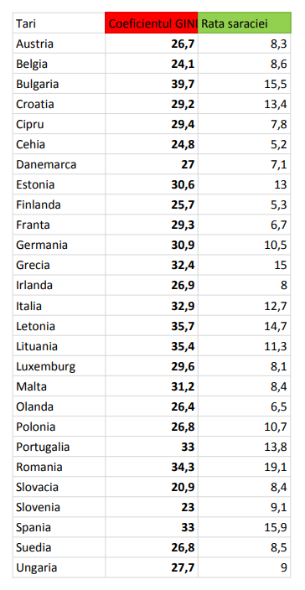
Figură 1 – Valorile variabilelor folosite pentru tarile Uniunii Europene

Rezultatele empirice ale cercetării
Prezenta aplicație are ca scop analiza modelului de regresie simplă din care reiese influența ratei sărăciei(X₁) a populației mai multor tari din Europa în anul 2021 asupra inegalității venitului-coeficientul GINI(Y). Perioada de analiză este pentru anul 2021.

Analiza variabilelor utilizate și a legăturii dintre ele
Pentru început am analizat evoluția variabilelor folosite în model pentru anul 2021 pentru mai multe tari din Uniunea Europeana.
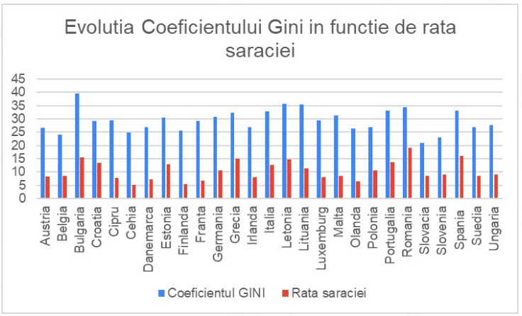
Figură 2-Evolutia coeficientului GINI in funcție de rata sărăciei
Graficul arată cum variabila independenta, rata sărăciei, influențează variabila dependenta, coeficientul GINI, in funcție de tara de referință. Cea mai mică valoare pentru rata sărăciei a fost înregistrată în Cehia, 5.2, iar cea mai mare valoare în Romania, 19.1, pentru anul de referință 2021.
Coeficientul Gini este o măsură a dispersiei statistice folosită pentru a reprezenta distribuția veniturilor populației unei națiuni, dar mai ales pentru a reprezenta disproporția în distribuirea veniturilor sau averilor, fiind un indice al inegalității. Definit prin raportul de valoare între 0 și 1 și reprezentat ca procentaj se numește indicele lui Gini. Cu atât mai scăzut este coeficientul, cu cât deosebirile în distribuire sunt mai mici. Cea mai mica valoare întâlnită a acestui coeficient este pentru Slovacia, de 20.9, iar cea mai mare este 39.7, in Bulgaria.
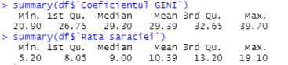

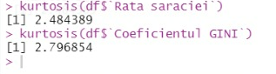

Figură 2 - Descriptive Statistics pentru cele două variabile (coeficientul GINI si rata sărăciei)

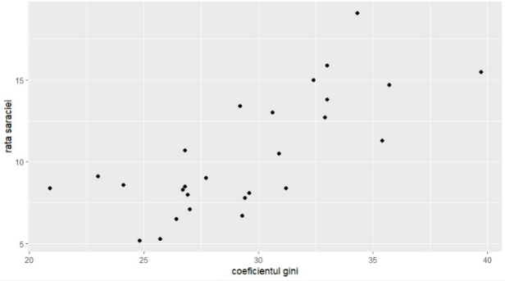
Figură 4 - Coeficientul de corelație Pearson dintre coeficientul GINI si rata sărăciei

Se poate observa faptul că valoarea coeficientului de corelație Pearson este 0.733, o valoare pozitivă, ceea ce înseamnă că legătura dintre cele două variabile, rata sărăciei si coeficientul Gini, este una directă (pe măsură ce crește rata sărăciei, crește si coeficientul Gini). De asemenea, valoarea obținută se încadrează în intervalul [0.66, 0.75], ceea ce înseamnă că legătura dintre cele doua variabile este și una puternică (si directa).

Modelul de regresie unifactorial

2.1 Explicarea modelului
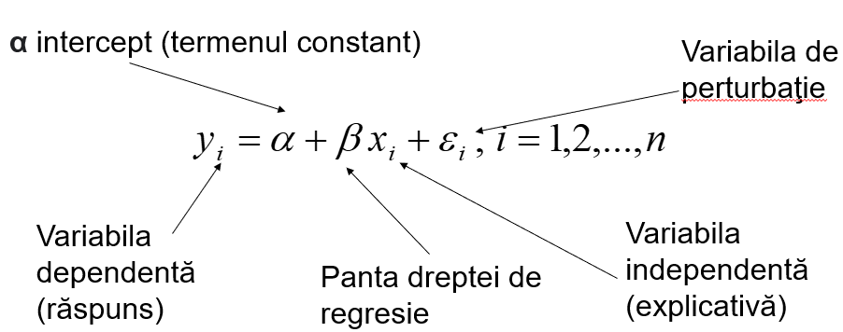
Figură 3 - Modelul unifactorial de regresie

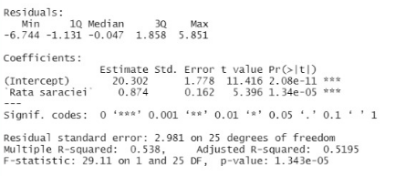
Figură 4 - Output R pentru modelul unifactorial de regresie

Considerăm α (pragul de semnificație) = 5%.
Ecuația de regresie: = 20.3+ 0.87 * x₁

2.2 Interpretarea economică a coeficienților
Pentru setul nostru de date exprima valoarea coeficientului GINI când variabila independenta, rata sărăciei este 0.
Coeficientul denotă faptul că la creșterea cu o unitate (un an) a ratei sărăciei, coeficientul GINI va crește cu 0.87.

2.3 Testarea semnificației statistice a parametrilor
Deoarece numărul de observații este unul mare (n=27 < 30), vom utiliza testul t pentru determinarea semnificației parametrilor.
t = ( x̄ – μ) / (s / √n) , unde
x̄ = Media valorilor observate
μ = Media populației
s = Abaterea medie standard a eșantionului
n = Mărimea eșantionului
Pentru un prag de semnificație α = 0.05, vom respinge ipoteza nulă H₀, când t_{calc} < t_{critic} și vom concluziona că respingem ipoteza nula.

2.4 Testarea validității modelului
H0: modelul nu este valid (nu există deosebiri esențiale între împrăștierea valorilor lui y datorate factorului x și împrăștierea valorilor lui y datorate erorii)
H1: modelul este valid (împrăștierea valorilor lui y diferă semnificativ de împrăștierea valorilor lui y datorate erorii)
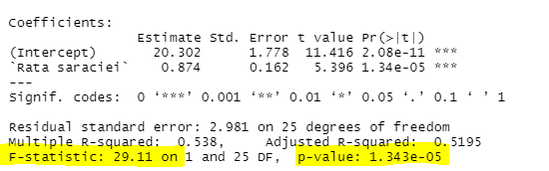
Figură 7 - Output in R
Valoarea lui p-value fiind mai mica decat 0.05, modelul nostru este semnificativ din punct de vedere statistic si astfel vom accepta ipoteza alternativa.

2.5 Evaluarea bonității modelului
În urma demonstrării validității modelului din punct de vedere statistic, vom analiza, în continuare, cât de bun este modelul. Pentru acest lucru este necesar să evaluăm rezultatele obținute pentru indicatorii de bonitate, ce sunt prezentați în continuare:
- Multiple R-squared = 0.538 (confirmare output regresie simplă R) → ne arată faptul că variația factorului GINI este explicată în proporție de 53.8% de rata saraciei.
- Multiple R = = 0.733→ valoare tinde spre 1, ceea ce indică existența unei legături puternice
- Adjusted R-squared = 0.5195 → arată, mai precis, legătura dintre coeficientul GINI și rata saraciei: 51.95% din variația coef. GINI este explicata de rata saraciei
- Residual standard error = 0.2981→ ne arată faptul că modelul de regresie prezice coeficientul GINI cu o medie de eroare de aproximativ 0.2981; de asemenea, deoarece valoare este mică, modelul de regresie se potrivește bine pe setul de date
Astfel, din analiza indicatorilor de bonitate reiese faptul că modelul de regresie unifactorial, construit pe baza setului de date conținând coeficientul GINI și variabila de influență asupra ei, rata saraciei, este unul bun.

2.6 Analiza heteroschedasticitatii
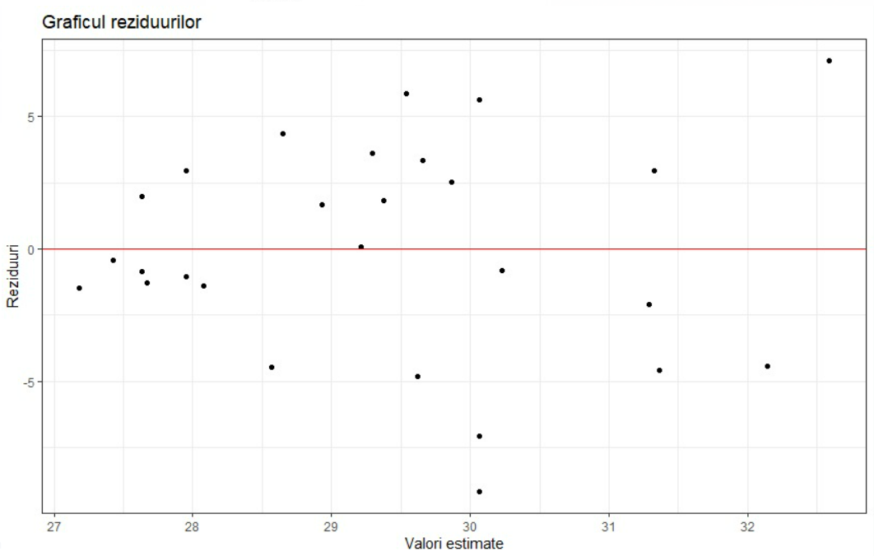
Figură 8 – Graficul reziduurilor în R
Din grafic rezulta ca avem heteroschedasticitate, asadar vom aplica testele Breusch-Pagan, respectiv White.
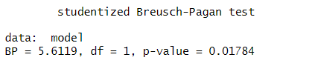
Din output rezulta ca nu avem heteroschedasticitate.
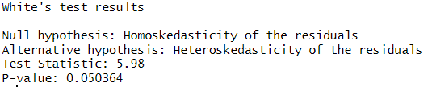
Din output rezulta ca nu avem heteroschedasticitate.

2.7 Autocorelarea reziduurilor
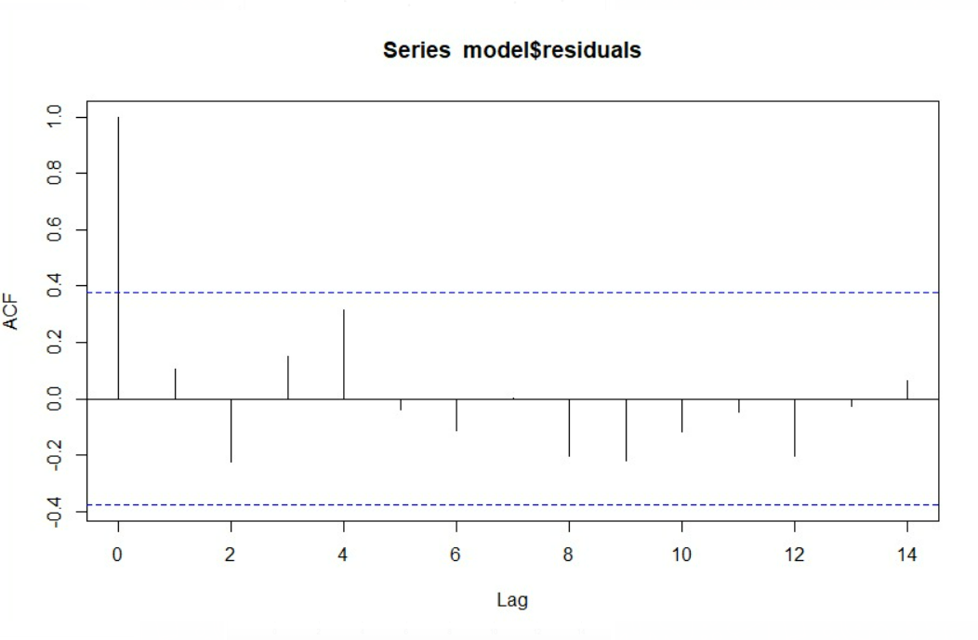
Figură 10 – ACF of residuals în R
Se poate observa atât din ACF of residuals că există un lag care ies în afara intervalului punctat, ceea ce înseamnă că există posibilitatea să avem autocorelare în reziduuri, însă pentru o mai mare certitudine vom aplica testele Durbin Watson si Breusch-Godfrey si Breusch-Godfrey de ordin 2 si 3.
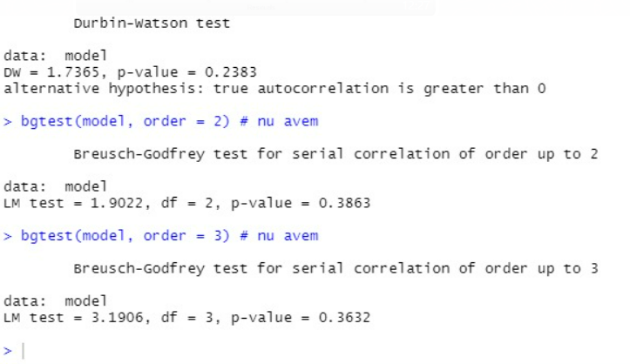 Figură 12 - Rezultatele statisticii Durbin-Watson
Am aplicat testul Durbin Watson si a reieșit faptul ca avem autocorelare la 90%, din dw=0.1736.
Pentru testul Breusch-Godfrey de ordin 2 si ordin 3 reiese ca nu avem autocorelare, deci rezulta ca in regresia noastră nu avem autocorelare.

2.8 Analiza normalității reziduurilor

Vom verifica normalitatea reziduurilor inainte de a aplica testele Shapiro-Wik, respectiv Jarque-Bera.
Putem observa din graficul Box-Plot ca avem o valoare outlier.

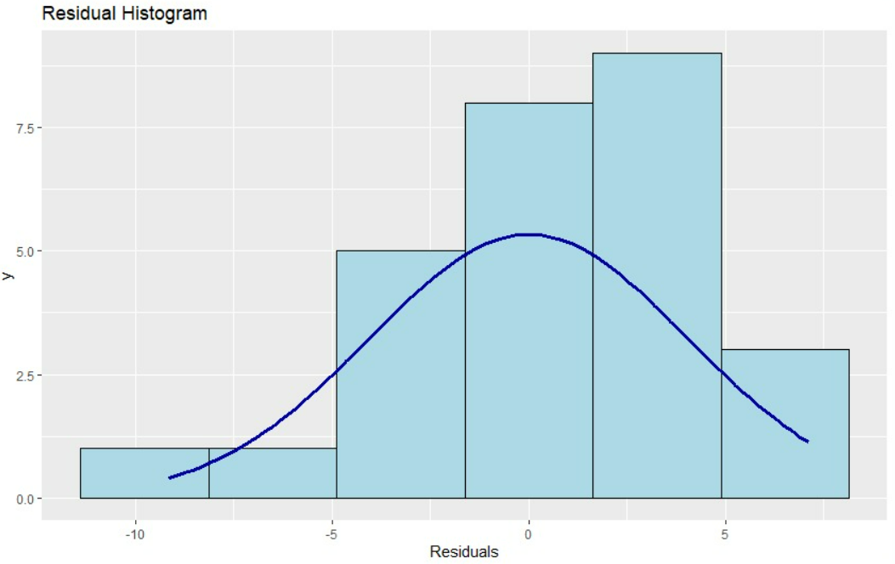
Figură 9 – Histograma reziduurilor în R
Din Figura 9 – Histograma reziduurilor - pare că distribuția este normală, însă vom testa acest aspect utilizând testul Jarque-Bera si Shapiro-Wilk.

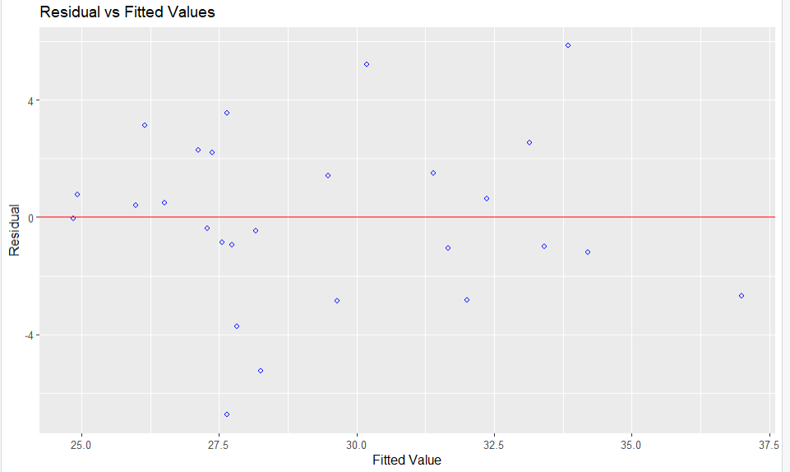
Figură 10 – Graficul reziduurilor fata de valorile estimate în R
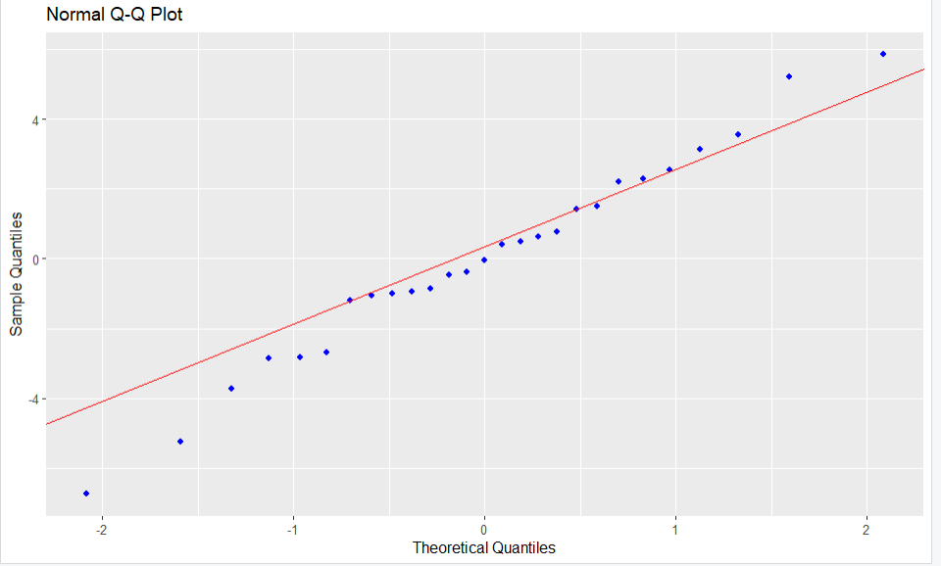
Figură 11 – Normal Q-Q Plot în R
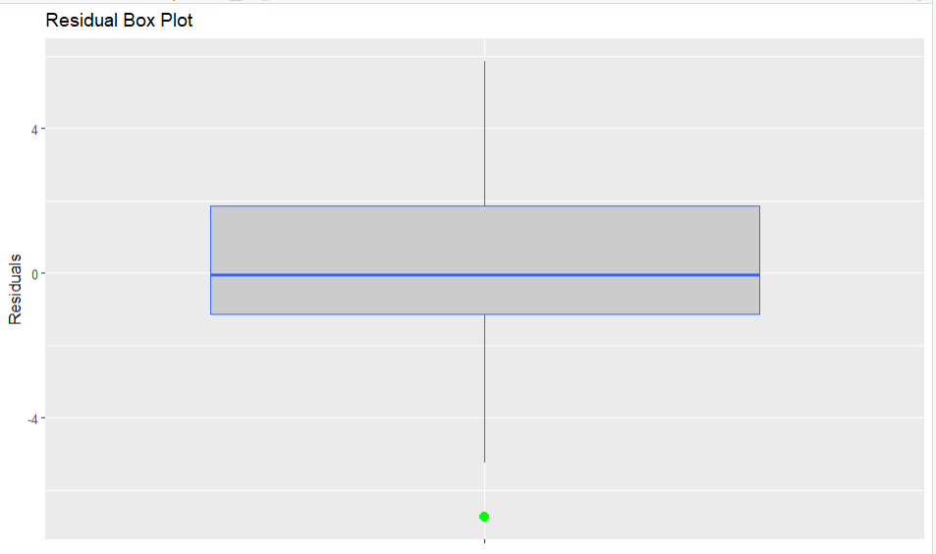
Figură 12 – Box Plot al reziduurilor în R

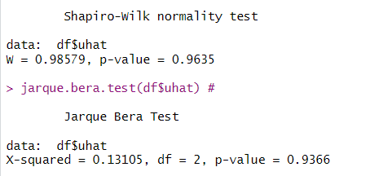
Conform output-ului obținut, probabilitatea asociată statisticii Jarque-Bera este 0.9366 > 0.05 si aproape de 1, ceea ce înseamnă că se acceptă ipoteza nulă conform căreia reziduurile au o distribuție normală.

2.9 Prognoza
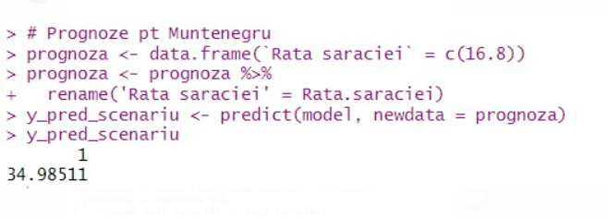
Fiind data o valoare a ratei saraciei de 16.8, vom obtine o valoare de 34.9851 a coeficientului GINI, astfel prognoza facandu-se pentru Muntenegru.

2.10 Indicatorii de acuratețe pe baza modelului

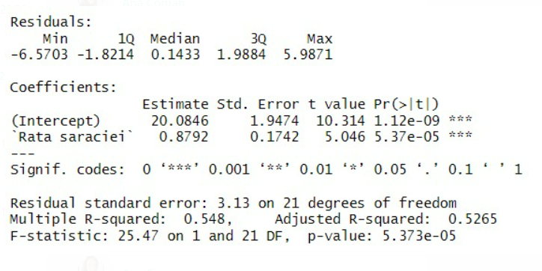
R-squared este 54.8%, semnificativ la 99%, asadar putem concluziona ca modelul acesta realizat pe esantion este mai bun decat cel pe toata populatia.

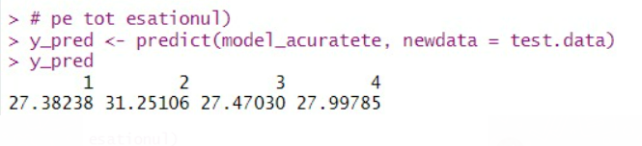
Mai sus avem 4 valori previzionate pentru coeficientul GINI, extrase cu ajutorul setului de testare ce conține 20% din valorile primului dataset.
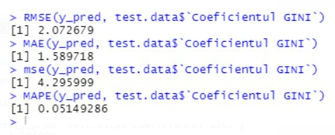
Indicatorii de acuratețe explica cat de bine performează modelul nostru înainte sa știm datele concrete.
RMSE - Root Mean Squared Error => acest indicator de acuratete arata cat de departe se incadreaza predictiile fata de valorile reale masurate folosind distanta euclidiana. Un RMSE < 1 => predictie buna
MAE - Mean Absolute Error => similar cu RMSE, doar ca MAE este un scor liniar ceea ce inseamna ca toate diferentele individuale sunt ponderate in mod egal in medie. MAE < 1 => predictie buna
MSE - Mean Squared Error => masoara in unitati care este patratul variabilei tinta si penalizeaza mai mult si mai sever erorile mai mari. MSE < 0 =>predictie buna
MAPE - Mean Absolute Percentage Error => masura ce indica media dispersiei dintre valorile previzionate si cele reale. MAPE < 1 => predictie buna

Modelul de regresie multifactorial

3.1 Testarea principalelor ipoteze statistice

Ipoteza 1 - Este modelul liniar in parametri?
Da, deoarece poate fi scris ca o functie liniara:
GINI=19.18 + 0.91* Rata saraciei + 0.68 * Acces la info
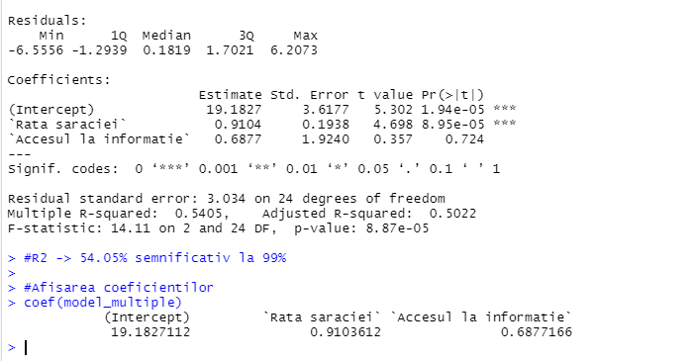

Ipoteza 2 – Numărul de observații este mai mare decât numărul de variabile independente(avem 27 de observații in tabel si 2 variabile independente, rata sărăciei si accesul la informație).


Ipoteza 3 - Modelul de regresie este corect specificat
Presupunem ca daca variabilele X si Y au o relație inversa, ecuația modelului sa fie specificata in mod corespunzător => nu este cazul nostru deoarece coeficienții variabilelor independente au semn pozitiv.

Ipoteza 4 – Variabilitatea in X este pozitiva pentru fiecare variabila a modelului nostru
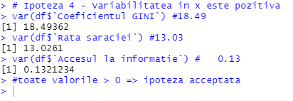

Ipoteza 5 – Media reziduurilor rezulta a fi apropiata de valoarea 0, ceea ce inseamna ca ipoteza va fi acceptata
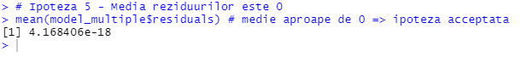

Ipoteza 6 – Testarea multicoliniaritatii cu VIF (factorul de inflație a varianței este raportul dintre varianța estimării unui parametru într-un model care include mai mulți alți termeni prin varianța unui model construit folosind un singur termen) – nu avem valori mai mari decât 10 pentru VIF, ceea ce înseamnă ca ipoteza va fi acceptata. Multicoliniaritatea este întâlnită atunci când regresorii sunt puternici corelați intre ei.
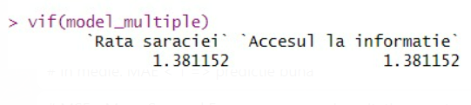
Ipoteza 7 – Reziduurile nu sunt corelate cu variabilele independente
Valoarea lui p-value este de 0.0001 < 0.1, de unde deducem ca reziduurile coeficientului GINI sunt corelate cu variabilele independente, care sunt rata sărăciei si accesul la informație.
Valoarea lui p-value este de 1 > 0.1, de unde deducem ca reziduurile ratei sărăciei nu sunt corelate cu cealaltă variabila independenta, accesul la informație.
Valoarea lui p-value este de 1>0.1, de unde deducem ca reziduurile accesului la informație nu sunt corelate cu variabila independenta, rata sărăciei.

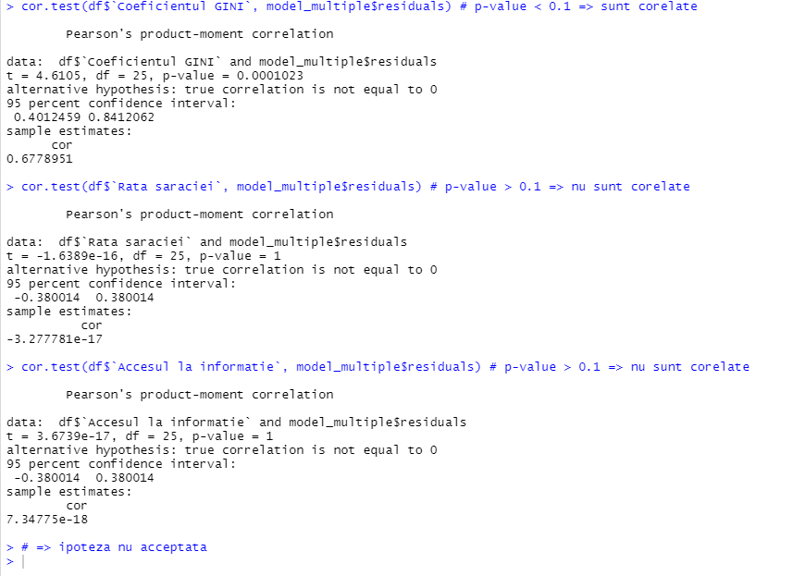

Ipoteza 8 – Reziduurile sunt homoscedastice
P-value pentru Breusch Pagan are valoarea de 0.0624<0.1, de unde rezulta ca avem heteroschedasticitate, iar pentru testul White valoarea lui p-value este 0.66>0.1, de unde ne rezulta faptul ca avem homoscedasticitate.
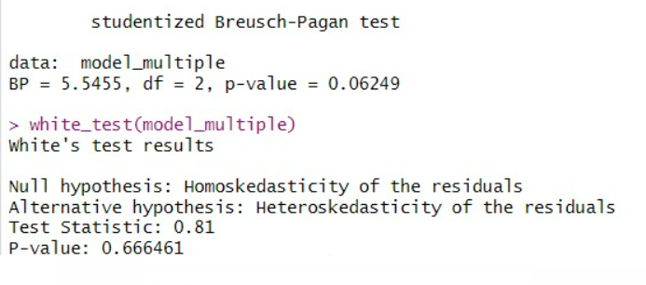
Pentru corectarea modelului, a putea scapa de heteroschedasticitate, logaritmam cele 2 variabile independente ale modelului.
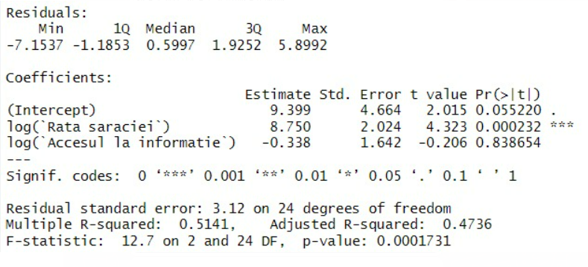
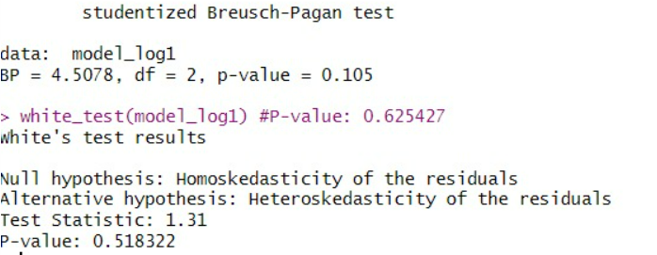

După corectarea modelului, am reaplicat cele 2 teste, in urma cărora ne-a rezultat un p-value pentru testul Breusch Pagan de 0.105, iar pentru testul White 0.518, de unde rezulta ca avem homoscedasticitate pentru ca ambele valori sunt mai mari de 0.1(probabilitate de 90%).

Ipoteza 9 – Reziduurile nu sunt autocorelate
Fiecare coloana din grafic reprezintă laguri pentru ca lagurile depășesc intervalul punctat, astfel putem deduce ca reziduurile sunt autocorelate. In grafic, se poate observa ca avem un singur lag ce depășește intervalul punctat.
(lag0 = valoarea prezenta, lag1 = valoarea de ieri, lag2 = valoarea de acum 2 zile)
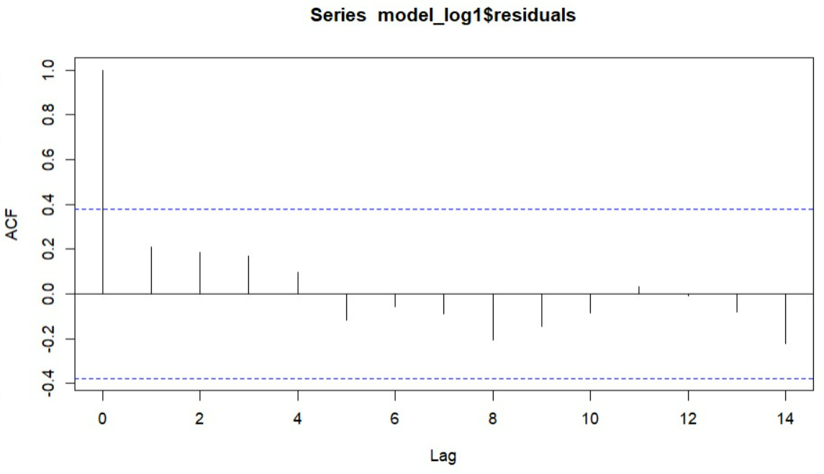
Am testat autocorelarea cu ajutorul testelor Durbin-Watson si Breusch-Godfrey, iar valoarea p-value a primului test este de 0.1162>0.1, ceea ce inseamna ca avem reziduuri non-autocorelate, iar valoarea p-value a celui de-al doilea test 0.267 > 0.1, de unde rezulta acelasi lucru.
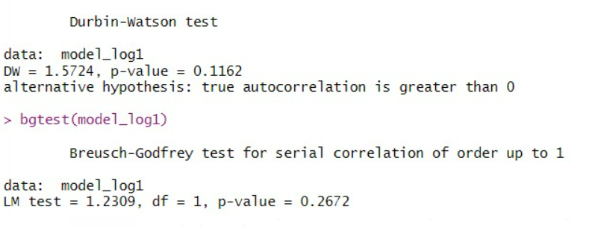

Ipoteza 10 – Reziduurile sunt normal distribuite
Mai jos avem testele Jarque Bera si Shapiro, de unde putem observa ca p-value pentru primul teste este 0.6993 < 0.7153(statistica testului) si rezulta ca reziduurile sunt normal distribuite.

Mai avem de asemenea si testul Shapiro, unde avem p-value de 0.7259 < 0.9746 si rezulta ca reziduurile sunt normal distribuite si ca vom accepta ipoteza nula.
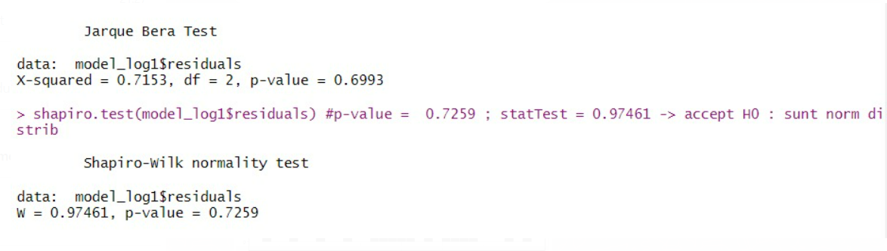
Histograma reziduurilor poate fi utilizată pentru a verifica dacă varianța este distribuită normal .
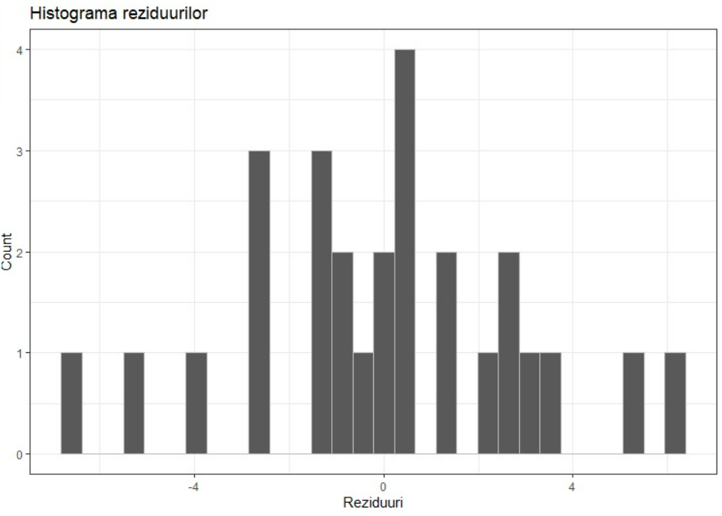

3.2 Prognoza si indicatori de acuratețe ai modelului
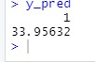
Fiind data o valoare a ratei saraciei de 17 si inca o valoare a accesului la informatie de 2, vom obtine o valoare de 33.956 a coeficientului GINI, astfel prognoza facandu-se pentru Muntenegru.

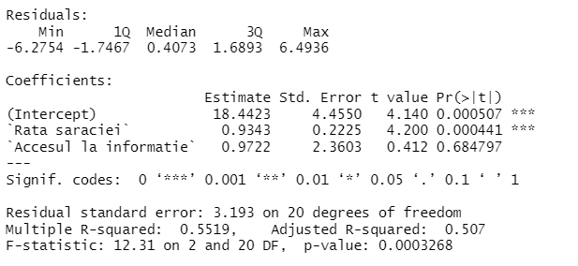
R-squared este 55.19%, semnificativ la 99%, asadar putem concluziona ca modelul acesta realizat pe esantion este mai bun decat cel pe toata populatia.

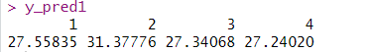
Mai sus avem 4 valori previzionate pentru coeficientul GINI, extrase cu ajutorul setului de testare ce conține 20% din valorile primului dataset.
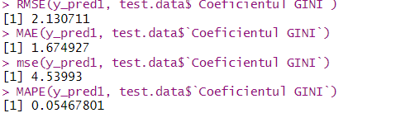
Indicatorii de acuratețe explica cat de bine performează modelul nostru înainte sa știm datele concrete.
RMSE - Root Mean Squared Error => acest indicator de acuratete arata cat de departe se incadreaza predictiile fata de valorile reale masurate folosind distanta euclidiana. Un RMSE < 1 => predictie buna
MAE - Mean Absolute Error => similar cu RMSE, doar ca MAE este un scor liniar ceea ce inseamna ca toate diferentele individuale sunt ponderate in mod egal in medie. MAE < 1 => predictie buna
MSE - Mean Squared Error => masoara in unitati care este patratul variabilei tinta si penalizeaza mai mult si mai sever erorile mai mari. MSE < 0 =>predictie buna
MAPE - Mean Absolute Percentage Error => masura ce indica media dispersiei dintre valorile previzionate si cele reale. MAPE < 1 => predictie buna

Modelul de regresie multifactorial cu variabila dummy

4.1 Testarea principalelor ipoteze statistice

Ipoteza 1 - Este modelul liniar in parametrii?
Da, deoarece poate fi scris ca o functie liniara:
GINI=22.799 + 0.846 * Rata saraciei + (-1.001) * Accesul la informatie+(-2.0307) * Tari ECE
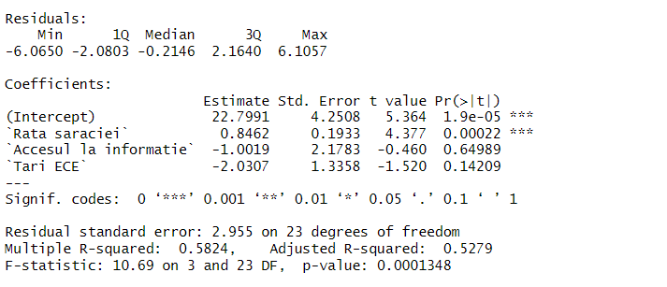

Ipoteza 2 – Numărul de observații este mai mare decât numărul de variabile independente(avem 27 de observații in tabel si 3 variabile independente, rata sărăciei si accesul la informație).

Ipoteza 3 - Modelul de regresie este corect specificat
Presupunem ca daca variabilele X si Y au o relație inversa, ecuația modelului sa fie specificata in mod corespunzător => 2 variabile independente, respectiv Accesul la informatie si variabila dummy, Țari ECE, au valori negative, asadar exista o relatie inversa.

Ipoteza 4 – Variabilitatea in X este pozitiva pentru fiecare variabila a modelului nostru
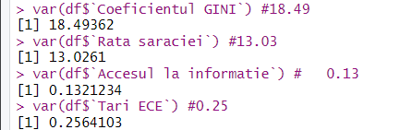

Ipoteza 5 – Media reziduurilor rezulta a fi apropiata de valoarea 0, ceea ce inseamna ca ipoteza va fi acceptata

Ipoteza 6 – Testarea multicoliniaritatii cu VIF (factorul de inflație a varianței este raportul dintre varianța estimării unui parametru într-un model care include mai mulți alți termeni prin varianța unui model construit folosind un singur termen) – nu avem valori mai mari decât 10 pentru VIF, ceea ce înseamnă ca ipoteza va fi acceptata. Multicoliniaritatea este întâlnită atunci când regresorii sunt puternici corelați intre ei.
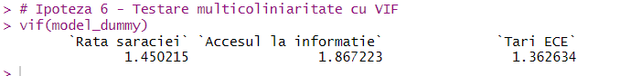
Ipoteza 7 – Reziduurile nu sunt corelate cu variabilele independente
Valoarea lui p-value este de 0.0002 < 0.1, de unde deducem ca reziduurile coeficientului GINI sunt corelate cu variabilele independente, care sunt rata sărăciei si accesul la informație.
Valoarea lui p-value este de 1 > 0.1, de unde deducem ca reziduurile ratei sărăciei nu sunt corelate cu cealaltă variabila independenta, accesul la informație.
Valoarea lui p-value este de 1>0.1, de unde deducem ca reziduurile accesului la informație nu sunt corelate cu variabila independenta, rata sărăciei.
Valoarea lui p-value este de 1>0.1, de unde deducem ca reziduurile tarilor din europa centrala si de est nu sunt corelate cu variabilele independente, rata sărăciei și accesul la informație.

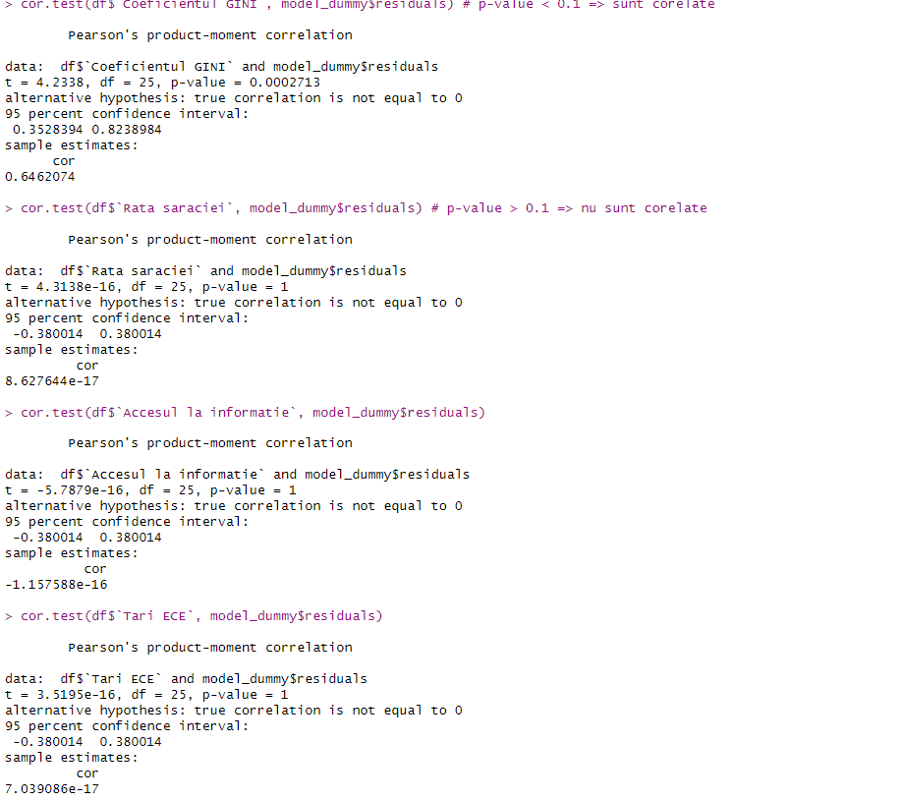

Ipoteza 8 – Reziduurile sunt homoscedastice
P-value pentru Breusch Pagan are valoarea de 0.1062 > 0.1, de unde rezulta ca avem homoscedasticitate, iar pentru testul White valoarea lui p-value este 0.66>0.1, de unde ne rezulta faptul ca avem homoscedasticitate.
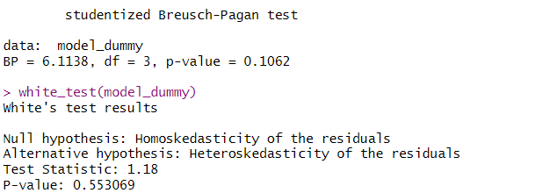

Ipoteza 9 – Reziduurile nu sunt autocorelate
Fiecare coloana din grafic reprezintă laguri pentru ca lagurile depășesc intervalul punctat, astfel putem deduce ca reziduurile sunt autocorelate. In grafic, se poate observa ca avem un singur lag ce depășește intervalul punctat.
(lag0 = valoarea prezenta, lag1 = valoarea de ieri, lag2 = valoarea de acum 2 zile)
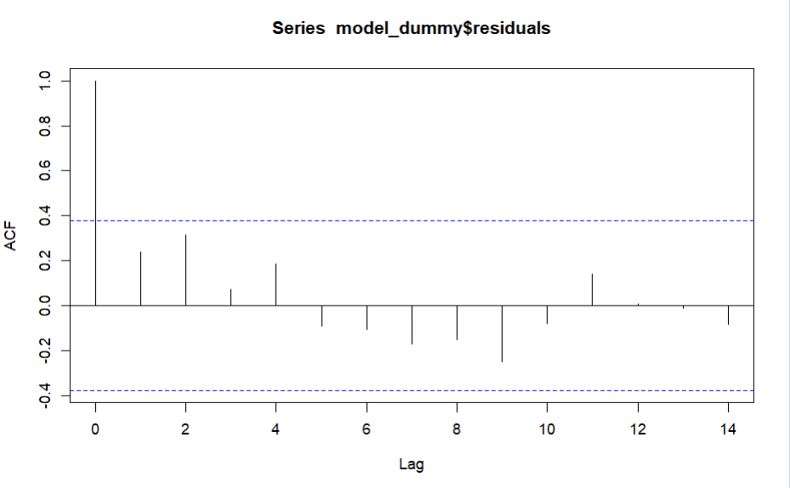
Am testat autocorelarea cu ajutorul testelor Durbin-Watson si Breusch-Godfrey, iar valoarea p-value a primului test este de 0.09039 < 0.1, ceea ce inseamna ca avem reziduuri autocorelate, iar valoarea p-value a celui de-al doilea test 0.2118 > 0.1, de unde rezulta ca reziduurile sunt non-autocorelate.
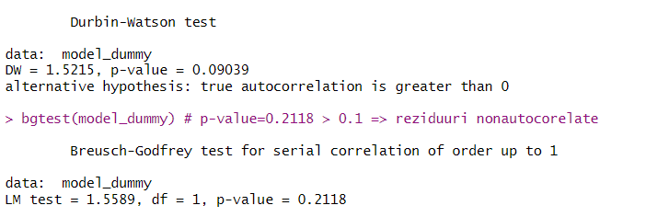

Ipoteza 10 – Reziduurile sunt normal distribuite
Mai jos avem testele Jarque Bera si Shapiro, de unde putem observa ca p-value pentru primul teste este 0.944 > 0.115 (statistica testului) si rezulta ca reziduurile sunt normal distribuite.

Mai avem de asemenea si testul Shapiro, unde avem p-value de 0.9828 > 0.05 si rezulta ca reziduurile sunt normal distribuite si ca vom accepta ipoteza nula.
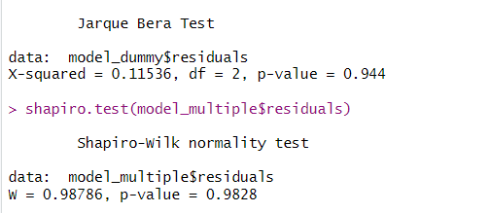
Histograma reziduurilor poate fi utilizată pentru a verifica dacă varianța este distribuită normal .

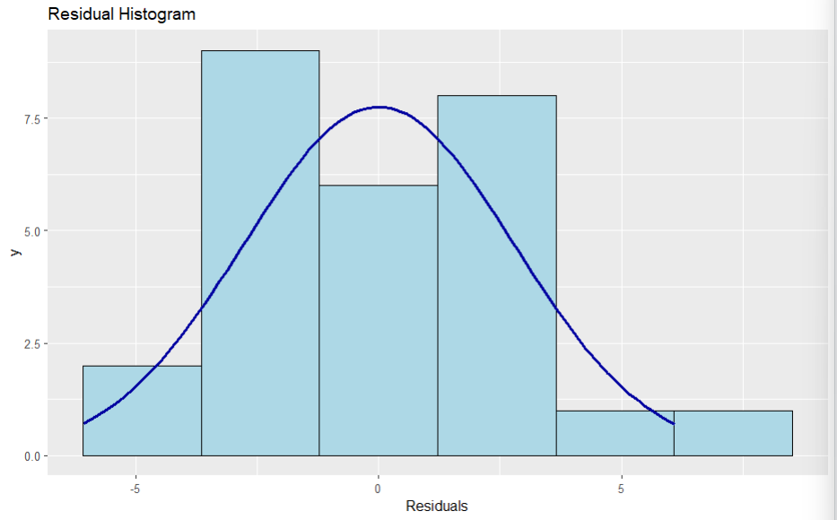

Modelul de regresie cu variabila dummy si termeni de interactiune

5.1 Specificarea modelului

O interacţiune apare dacă efectul unei variabile independente asupra variabilei dependente se modifică în acord cu valoarea unei alte variabile independente.Vom genera termeni de interactiune intre accesul la informatie si variabila dummy, tarile din Europa centrala si de est, inmultind valorile din ambele variabile.
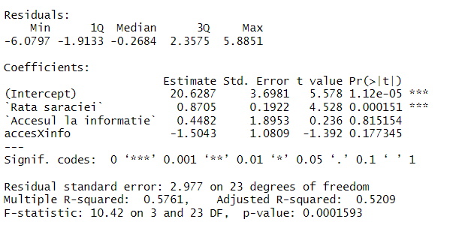
R2 are valoarea de 57.61%, semnificativ la 99%. De asemenea, coeficientii modelui sunt pozitivi, mai putin termenul de interactiune care este negativ deoarece variabila dummy contine valori nule.

Modele de penalitate

6.1 Regresia Ridge

Regresia Ridge adaugă o nouă ”penalizare” funcției de cost, pe lângă faptul că diferența între etichetele ground-truth și etichetele prezise trebuie să fie minimă, dorim ca ponderile pe care le învățăm să fie mici. Pentru a forța ponderile să fie mici, vom adaugă la funcția de cost norma 𝐿 a ponderilor. Regresia Ridge se bazează pe prima normalizare a variabilelor predictor. Acest lucru se realizează prin eliminarea mediei estimate a predictorului din fiecare valoare și împărțirea fiecărei valori la abaterea standard estimată a predictorului. Ca rezultat, toate valorile sunt pe aceeași scară și au aceeași abatere standard de unu. Regresia Ridge penalizeaza marimea totala a coeficientilor, prin urmare sunt favorizate modelele cu coeficienti mai mici. Acest lucru se bazează pe ipoteza că predictorii mai semnificativi vor avea coeficienți mai mari, în timp ce penalizarea va menține alți coeficienți la nivel scăzut. Modelele Ridge minimizează SSR unde λ>0 este un parametru de reglare care echilibrează importanța unui coeficient mic cu importanța unei erori scăzute. Se construiește un model distinct pentru fiecare valoare λ.
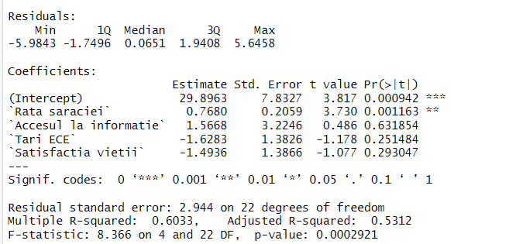
In continuare definim variabila raspuns adica valoarea variabilei dependente. Construim si o matrice cu valorile previzionate ale variabilelor independente.
Estimam modelul Ridge utilizand variabila dependenta Coeficientul Gini, dar si cele independente, valoarea lui alpha fiind 0, aceasta regularizand regresia.
In continuare vom identifica valoarea lui lambda pt care avem MSE minimizat utilizand validarea incrucisata (cross validation).
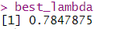
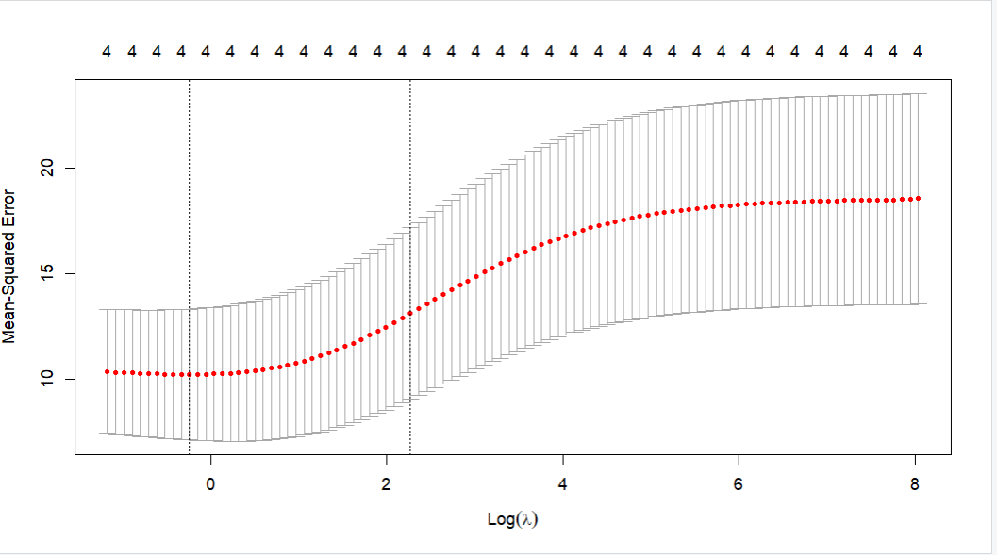
Prin acest grafic testam valoarea lambda si evolutia acesteia. Reimplementam modelul cu valoarea lambda optima si obtinem urmatorii coeficienti:
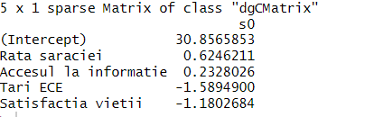
Realizam diagrama Trace pentru a vizualiza modul in care estimarile coeficientilor s-au modificat ca urmare a cresterii valorii lui lambda.
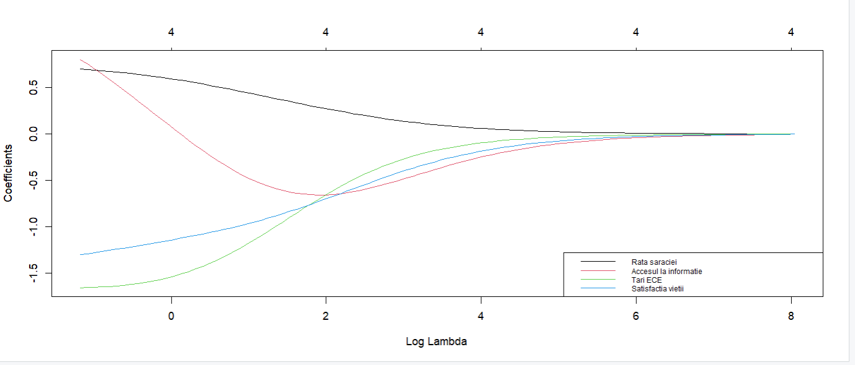

6.2 Regresia Lasso

Regresia Lasso (least absolute shrinkage and selection operator) reduce SSR fiind de altfel identic cu regresia Ridge. Avantajul regresiei Lasso față de Ridge este că atunci când λ este mare, stabilește anumiți coeficienți la zero, rezultând modele mai mici, în timp ce regresia Ridge nu setează nici un coeficient la zero. Din punct de vedere tehnic, vom seta valoarea alpha = 1 pentru regresia LASSO.
Obinem valoarea de 0,17 pentru lambda care este optima.

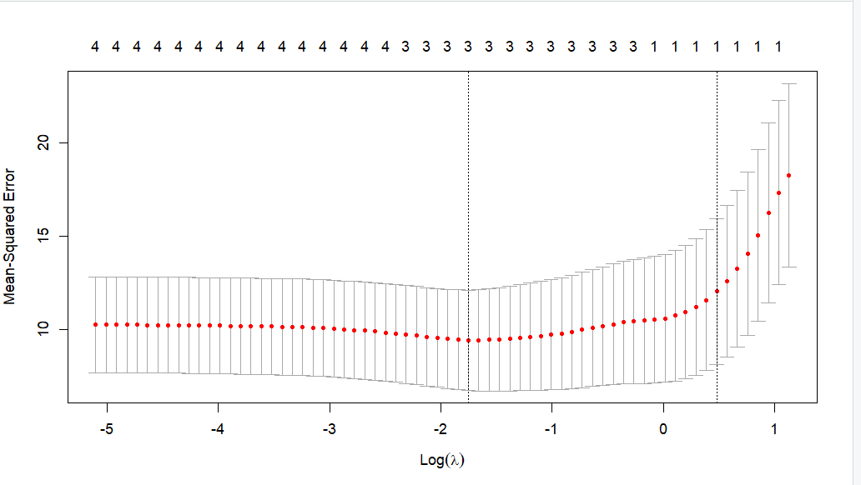
Ulterior reimplementam modelul cu valoarea lambda optima si obtinem urmatoarele valori pentru coeficienti. Daca unul din coeficienti este 0 inseamna ca acea variabila nu este importanta si de aceea nu o estimeaza modelul, respectiv Accesul la informatie.

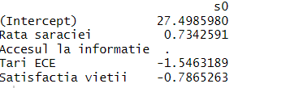

Diagrama Trace pentru a vizualiza modul in care estimarile coeficientulilor s-au modificat ca urmare a cresterii valorii lui lambda
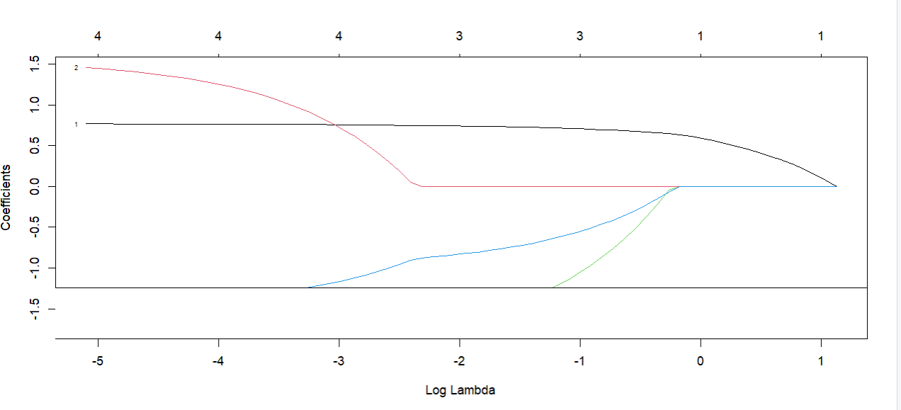

6.3 Elastic Net Regression

Metoda Elastic Net regression (ENR) este o extensie atât a metodei de Ridge, cât și a metodei Lasso. Abordarea regresiei ENR este un mix convex de penalizare de regresie Ridge și penalizare a regresiei Lasso. Regresia ENR a apărut ca răspuns la criticile aduse regresiei Lasso a cărei selecție de variabile ar putea fi prea dependentă de date și, prin urmare, instabilă. Regresia ENR reduce: RSS.
In concluzie, nu exista o metoda optima de selectie a caracteristicilor, fiecare abordare avand avantajele si dezavantajele ei si prin urmare mixul de metode aplicata poate oferi solutia optima in explorarea setului de determinanti cu importanta crescuta in variabila de interes.
Pentru acest model obtinem lambda 0.28

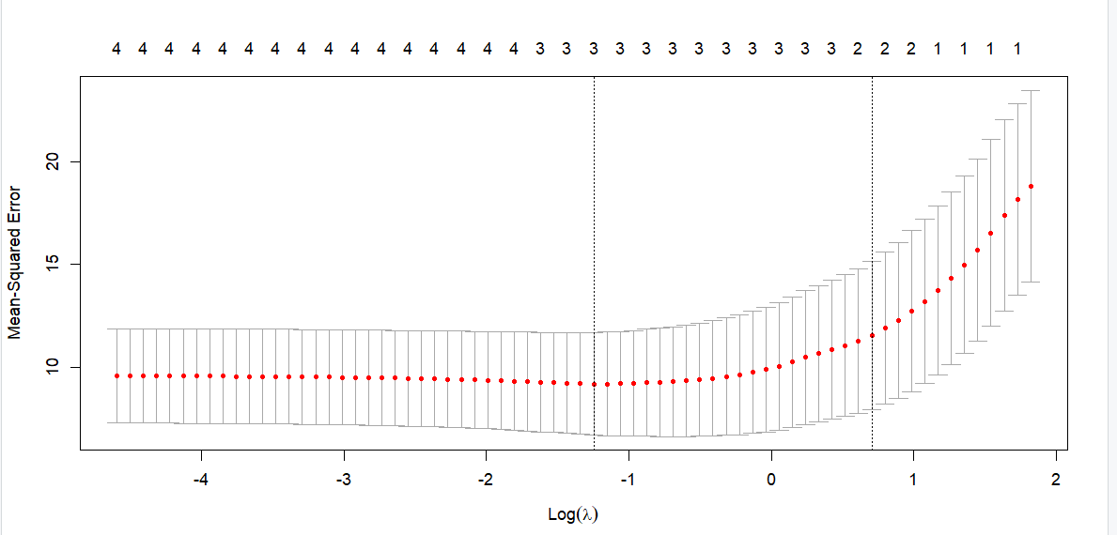
Ulterior reimplementam modelul cu valoarea lambda optima si obtinem urmatoarele valori pentru coeficienti. Daca unul din coeficienti este 0 inseamna ca acea variabila nu este importanta si de aceea nu o estimeaza modelul, respectiv Accesul la informatie.
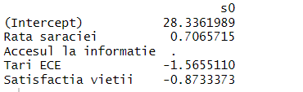

6.4 Algoritmul Boruta

Boruta este un algoritm de selecție a caracteristicilor care este bazat statistic și funcționează extrem de bine chiar și fără nicio introducere specifică din partea utilizatorului.
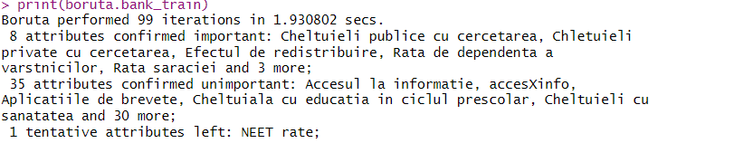
Am selectat cele mai importante atribute si ne vom reimplementa un model de regresie cu acestea.

